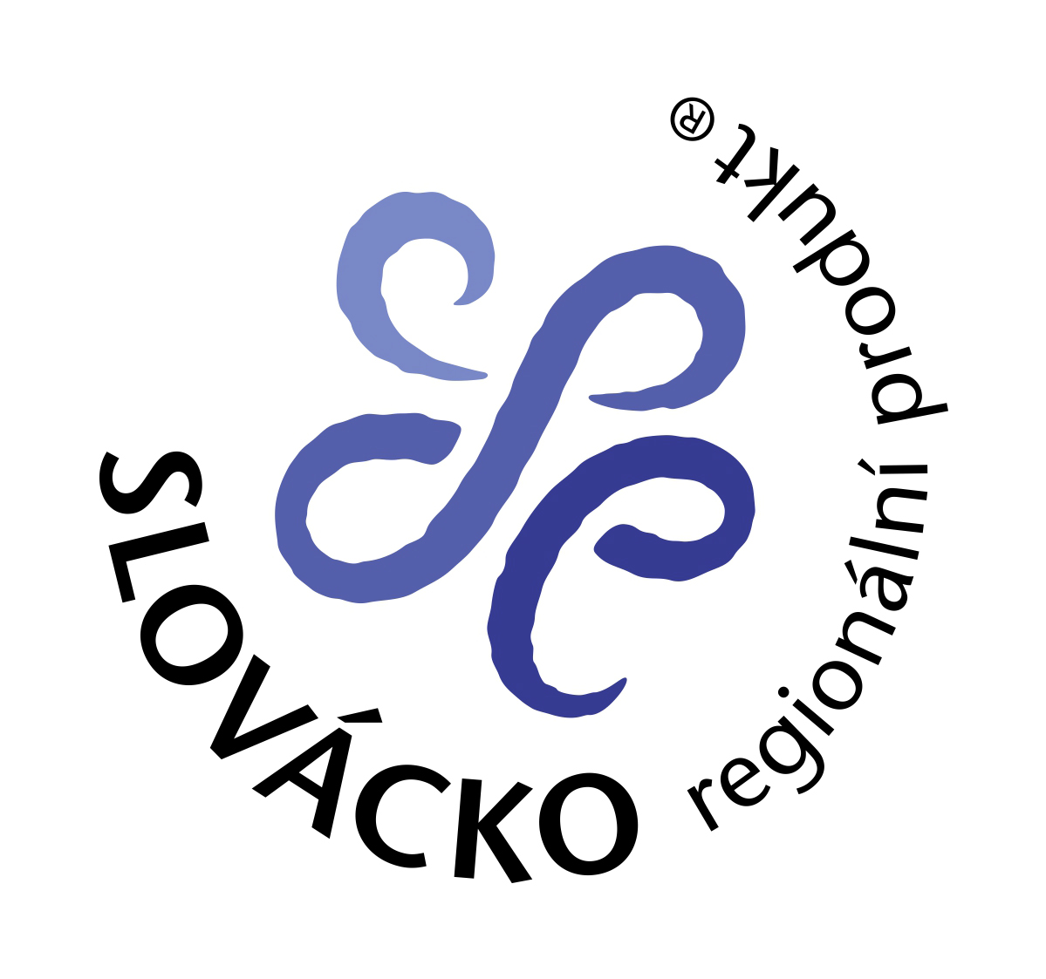
Certifikační kritéria pro značku
SLOVÁCKO regionální produkt®
VÝROBKY, ZEMĚDĚLSKÉ A PŘÍRODNÍ PRODUKTY

A. Kritéria pro výrobce:

- Místní subjekt
- Živnostník, firma, organizace s provozovnou na území značky SLOVÁCKO regionální produkt®. Území Slovácka je pro potřeby udílení značky vymezené hranicemi katastrů obcí, které leží na území Slovácka.
Okres Zlín: Napajedla, Spytihněv,
Individuální posouzení: Biskupice, Dobrkovice, Doubravy, Halenkovice, Hřivínův Újezd, Kaňovice, Kelníky, Komárov, Ludkovice, Luhačovice, Petrůvka, Pohořelice, Pozlovice, Rudimov, Šarovy, Velký Ořechov, Žlutava,
Okres Uherské Hradiště: Babice, Bánov, Bílovice, Bojkovice, Boršice, Boršice u Blatnice, Břestek, Březolupy, Březová, Buchlovice, Bystřice pod Lopeníkem, Částkov, Dolní Němčí, Drslavice, Hluk, Horní Němčí, Hostějov, Hostětín, Hradčovice, Huštěnovice, Jalubí, Jankovice, Kněžpole, Komňa, Korytná, Kostelany nad Moravou, Košíky, Kudlovice, Kunovice, Lopeník, Medlovice, Mistřice, Modrá, Nezdenice, Nedachlebice, Nedakonice, Nivnice, Ořechov, Ostrožská Lhota, Ostrožská Nová Ves, Osvětimany, Pašovice, Pitín, Podolí, Polešovice, Popovice, Prakšice, Rudice, Salaš, Slavkov, Staré Hutě, Staré Město, Starý Hrozenkov, Strání, Stříbrnice, Stupava, Suchá Loz, Sušice, Svárov, Šumice, Topolná, Traplice, Tučapy, Tupesy, Uherské Hradiště, Uherský Brod, Uherský Ostroh, Újezdec, Vápenice, Vážany, Velehrad, Veletiny, Vlčnov, Vyškovec, Záhorovice, Zlámanec, Zlechov, Žitková,
Okres Hodonín: Archlebov, Blatnice, Blatnička, Bukovany, Bzenec, Čejč, Čejkovice, Čeložnice, Dambořice, Dolní Bojanovice, Domanín, Dražůvky, Dubňany, Hodonín, Hovorany, Hroznová Lhota, Hrubá Vrbka, Hýsly, Javorník, Ježov, Josefov, Karlín, Kelčany, Kněždub, Kostelec, Kozojídky, Kuželov, Kyjov, Labuty, Lipov, Louka, Lovčice, Lužice, Malá Vrbka, Mikulčice, Milotice, Moravany, Moravský Písek, Mutěnice, Násedlovice, Nechvalín, Nenkovice, Nová Lhota, Nový Poddvorov, Ostrovánky, Petrov, Prušánky, Radějov, Ratíškovice, Rohatec, Skalka, Skoronice, Sobůlky, Starý Poddvorov, Stavěšice, Strážnice, Strážovice, Sudoměřice, Suchov, Svatobořice – Mistřín, Syrovín, Šardice, Tasov, Těmice, Terezín, Tvarožná Lhota, Uhřice, Vacenovice, Velká nad Veličkou, Veselí nad Moravou, Věteřov, Vlkoš, Vnorovy, Vracov, Vřesovice, Žádovice, Žarošice, Ždánice, Želetice, Žeravice, Žeraviny,
Okres Břeclav: Hrušky, Kostice, Lanžhot, Moravská Nová Ves, Moravský Žižkov, Tvrdonice, Týnec,
Individuální posouzení: Boleradice, Bořetice, Brumovice, Břeclav, Diváky, Hlohovec, Horní Bojanovice, Hustopeče, Kašnice, Klobouky u Brna, Kobylí, Krumvíř, Kurdějov, Ladná, Morkůvky, Němčičky, Podivín, Popice, Přítluky, Rakvice, Starovičky, Šakvice, Velké Bílovice, Velké Hostěrádky, Velké Pavlovice, Vrbice, Zaječí.

Způsob ověření: předložení kopie živnostenského listu, výpisu z rejstříku firem, registrace organizace. Nemá-li subjekt provozovnu, určující je adresa v živnostenském listu.

- Zemědělec hospodařící na území značky SLOVÁCKO regionální produkt®.
Způsob ověření: předložení prosté kopie výpisu z veřejného registru půdy – LPIS nebo výpis z ústřední evidence Svazu chovatelů ČR.
- Včelař, jehož včelstva jsou umístěna na území značky SLOVÁCKO regionální produkt®.
Způsob ověření: předložení potvrzení o umístění včelstev a dokladu o členství v ČSV nebo PSNV.

- Fyzická osoba nepodnikající, s trvalým bydlištěm na území značky SLOVÁCKO regionální produkt®“ za předpokladu, že součet příjmů (bez odečtení výdajů) z jejích příležitostných činností nezakládá daňové a odvodové povinnosti v souladu s platnou legislativou ČR (viz přiložené čestné prohlášení).
Způsob ověření: předložení osobního dokladu (pouze k ověření, kopie se nearchivuje).

- Kvalifikace pro příslušnou výrobu a produkci
Výrobci musí mít platný živnostenský list pro danou výrobu nebo předloží čestné prohlášení, že činnost, kterou provozují, vyhovuje podmínkám pro příležitostnou činnost podle platné legislativy ČR. Zemědělci musí mít živnostenský list nebo být vedeni v evidenci místně příslušného obecního úřadu obce s rozšířenou působností.

Způsob ověření: předložení kopie výše uvedených dokumentů, čestné prohlášení u osob provozujících příležitostnou činnost.

- Bezdlužnost
Žadatel o značku deklaruje, že na jeho firmu není vyhlášen konkurz, nemá nedoplatky na daních ani sociálním a zdravotním pojištění a není proti němu vedeno správní řízení týkající se výroby nebo produkce, která je předmětem certifikace.

Způsob ověření: čestné prohlášení žadatele.

- Zaručen standard kvality
Žadatel o značku zaručuje, že plní zákonné předpisy a normy pro daný provoz (hygienické a technické normy, bezpečnost práce apod.).

Způsob ověření: čestné prohlášení žadatele, v případě výroby potravin navíc předložení dokumentů dokládajících splnění povinností souvisejících s činnostmi, jejichž produkty jsou předmětem certifikace (ohlášení potravinářské provozovny na SZPI, registrace na SVS atp.).

- Šetrnost k životnímu prostředí
Výrobce při své činnosti nepoškozuje životní prostředí ani jeho složky nad míru stanovenou platnými právními předpisy a podle svých možností dodržuje zásady šetrnosti vůči životnímu prostředí.

Způsob ověření: čestné prohlášení žadatele; Certifikační komise posoudí plnění zásad šetrnosti.

B. Kritéria pro produkt:

- Spotřební zboží, umělecká díla, zemědělské a přírodní produkty vyrobené na území Slovácka
Pro posouzení charakteru výrobku Certifikační komisí předloží žadatel vzorek výrobku, kde to není možné nebo vhodné, předloží fotografii, popis apod.
V případě, že určité fáze výroby výrobku probíhají mimo území Slovácka, posoudí Certifikační komise individuálně podle popisu způsobu výroby, zda lze výrobek považovat za vyrobený na Slovácku. Tj. zda lze fázi výroby, která probíhá na území Slovácka, považovat za hlavní vzhledem k charakteru výrobku.

Způsob ověření: posouzení Certifikační komise podle vzorku výrobku, případně podle popisu výroby.

- Zaručen standard kvality
Žadatel o značku zaručuje, že produkt splňuje všechny předpisy a normy, které jsou pro něj stanoveny.

Způsob ověření: čestné prohlášení žadatele, posouzení kvality Certifikační komisí.

- Šetrnost k životnímu prostředí
Výrobek ani jeho obal nepoškozují životní prostředí, jeho složky ani zdraví lidí nad míru stanovenou platnými právními předpisy, a to v žádné fázi svého životního cyklu (výroba, používání, likvidace), a podle technických a ekonomických možností splňují (nebo budou v budoucnu splňovat) zásady šetrnosti vůči životnímu prostředí:
- materiál – přednostně z recyklovaných, recyklovatelných nebo znovupoužitelných materiálů, biologicky odbouratelných, přednostně z místních surovin, minimalizace nebezpečných látek
- obal – co nejúspornější, pokud možno vratný nebo recyklovatelný
- charakter výrobku – výrobek není svým charakterem nešetrný vůči životnímu prostředí nebo lidskému zdraví, výrobek není určen na jedno použití (ve smyslu alternativy k obdobným výrobkům s dlouhodobým využitím)

Způsob ověření: čestné prohlášení žadatele; Certifikační komise posoudí plnění zásad šetrnosti.

- Jedinečnost spojená s regionem
Výrobek musí být jedinečný ve svém vztahu ke Slovácku. Toto kritérium lze splnit dosažením nejméně 10 bodů v celkovém součtu bodů získaných v následujících pěti sub-kritériích:

- Historie firmy

0 - 2 roky | ➔ body: | 0
3 -5 let | ➔ body: | 1
6 a více | ➔ body: | 3

Způsob ověření: předložení písemného dokumentu, který dokládá existenci firmy.

- Produkt z místních surovin
Produkt je vyroben alespoň částečně z místních surovin, tedy surovin pocházejících z území značky SLOVÁCKO regionální produkt®. Suroviny uvedené jako místní nesmí být nikdy nahrazovány, míseny nebo kombinovány s jinými surovinami.
Výrobek obsahuje:
méně než 10 % místních surovin | ➔ body: | 0
10-34 % místních surovin | ➔ body: | 1
35-59 % místních surovin | ➔ body: | 2
60-74 % místních surovin | ➔ body: | 3
75-99 % místních surovin | ➔ body: | 4
pouze místní suroviny (téměř nebo úplných 100 %) | ➔ body: | 5

Procentní zastoupení se může týkat hmotnosti výrobku, objemu, počtu jednotlivých součástí apod., záleží na charakteru výrobku; do hodnocení není zahrnut obal výrobku. Do výpočtu se nezahrnují nezbytné vedlejší přísady, které v daném regionu nelze získat (např. sůl).
Určité potraviny a produkty musí v této části získat 5 bodů, tedy splnit 100% zastoupení místních surovin. Jedná se o: med, vejce, ovoce/zeleninu, minerální vodu, byliny aj. čisté přírodní produkty. Mléko a maso musí obsahovat minimálně 50 % místních surovin.
Způsob ověření: předložení popisu výrobku a seznamu použitých surovin s udáním místa původu; Certifikační komise posoudí procentní zastoupení.

- Ruční, řemeslná nebo duševní práce
Výrobek je vyráběn alespoň z části ručně, řemeslnou nebo duševní prací. Takovou prací se zde rozumí to, že řemeslník/autor vnáší do každého výrobku/díla vlastní osobitost – každý kus je originál. Při takové výrobě může např. řemeslník používat nejrůznější nástroje a přístroje (např. i s elektrickým pohonem), pokud výsledný produkt závisí na jeho osobní zručnosti.
Mezi výrobními postupy je následující podíl ruční / řemeslné / duševní práce:
méně než 10 % (plně automatizovaný provoz) | ➔ body: | 0
10-34 % | ➔ body: | 1
35-59 % | ➔ body: | 2
60-74 % | ➔ body: | 3
75-99 % | ➔ body: | 4
téměř nebo úplných 100 % | ➔ body: | 5

Uvedená procenta vyjadřují podíl doby, po kterou se výrobce/autor osobně a přímo podílí na procesu výroby daného výrobku. Do celkového trvání výroby se nezapočítává doba, kdy je výrobek v klidu a pracuje „sám“ (např. doba chladnutí, uležení, tuhnutí apod.). U produktů duševní práce se započítává doba práce autora, nikoli jen výroba nosiče díla (např. knihy nebo CD).

Způsob ověření: posouzení Certifikační komise podle popisu výrobního postupu.

- Díla s hlavním motivem regionu / produkty specifické pro region
U uměleckých děl (dekorační, upomínkové a propagační předměty, fotografie, knihy, tiskoviny, apod.) může k jedinečnosti přispět jejich hlavní motiv nebo obsah, jestliže souvisí se Slováckem:
Motiv vůbec nesouvisí s regionem (letadlo, slon...) | ➔ body: | 0
Motiv souvisí s regionem, ale není specifický - zcela obecně příroda, venkovský život (kočka, pampeliška, chalupa) | ➔ body: | 1
Přírodní či venkovský motiv, který souvisí s něčím charakteristickým pro region (medvěd, ovce, obecně folklorní motivy apod.) | ➔ body: | 3
Motiv přímo z regionu – konkrétní krajina hora, řeka, město, památka, osobnost, legenda, lidový motiv apod. | ➔ body: | 4
Motiv přímo z regionu včetně popisu/vysvětlení/nadpisu | ➔ body: | 5
Bod navíc, je-li v názvu díla obsažen místní název z regionu (např. „Fotografie Slovácka“). (Celkem max. 5 bodů) | ➔ body: | +1

Užitný výrobek či produkt může získat body za svoji specifičnost pro Slovácko:
Výrobek vůbec nesouvisí s regionem (letadlo, mobil, desinfekce) | ➔ body: | 0
Zemědělský/přírodní produkt nebo užitný výrobek, který souvisí s životem na venkově (chleba, mrkev, pivo, hrneček) | ➔ body: | 1
Zemědělský/přírodní produkt nebo užitný výrobek, který souvisí s něčím charakteristickým pro region (např. ovčí sýr) | ➔ body: | 3
Výrobek je pro region zcela typický a jinde se nevyrábí (jako např. Bramborové laty atd.) | ➔ body: | 5
Bod navíc, je-li v názvu výrobku/produktu obsažen místní název z regionu (např. „Svatobořické sýry“). (Celkem max. 5 bodů) | ➔ body: | +1
Bod navíc za konkrétní motiv přímo z regionu zobrazený na samotném výrobku, na jeho obalu či etiketě. (Celkem max. 5 bodů) | ➔ body: | +1

Jsou-li užitné výrobky díky zpracování spíše uměleckými díly (motiv a umělecké zpracování převažují významem nad užitnými vlastnostmi), lze je hodnotit podle stupnice pro díla s motivem. To platí i pro suvenýry a reklamní předměty určené hlavně na propagaci regionu (např. klíčenka s logem značky, triko se slováckými ornamenty atd.).
Komise může udělit body navíc:
- uměleckým dílům i užitným výrobkům/produktům za regionální název (např. Kyjovský patent, Slovácký …) – 1 bod,
- užitným výrobkům/produktům za konkrétní motiv přímo z regionu zobrazený na samotném výrobku, na jeho obalu či etiketě – 1 bod.

Způsob ověření: posouzení Certifikační komise podle vzorku/fotografie/popisu výrobku.

- Výjimečná kvalita – výrobek dobře reprezentující region
Výrobek svou kvalitou nebo jinými výjimečnými vlastnostmi dobře reprezentuje region.
Kvalita výrobku bude posouzena certifikační komisí na základě vzorku výrobku (v odůvodněných případech na základě fotografie nebo popisu vlastností výrobku v žádosti). Komise udělí podle vlastního uvážení 0 až 5 bodů.
Certifikační komise bude posuzovat výrobek (vč. obalu) z hlediska preciznosti zpracování, funkčnosti, originality, estetických a smyslových vlastností (vůně, chuť apod.) a šetrnosti vůči životnímu prostředí (ve srovnání se standardem u daného druhu výrobku).
Způsob ověření: předložení vzorku výrobku (v odůvodněných případech jen fotografie výrobku) a písemného popisu výjimečných vlastností výrobku, případně kopie získaných certifikátů nebo ocenění (např. EŠV, Czech made, norma Český med, BIO, ISO, Flower, Nositel tradice, Klasa, Regionální potravina).

Certifikační komise má právo zamítnout udělení značky výrobku, který je v rozporu s cílem značky a odporuje morálním a etickým zásadám, obecnému estetickému cítění nebo by mohl jinak poškodit dobré jméno značky, vlastníka značky nebo Asociace regionálních značek.

Zejména zákony: 477/2001 Sb. (zákon o obalech), 258/2000 Sb. (zákon o ochraně veřejného zdraví), 356/2003 Sb. (zákon o chemických látkách a chemických přípravcích)

